专题04 物质的形态及其变化

☞知识点1 温度

- 定义：物体的冷热程度叫温度。
- 摄氏温度
- 单位：常用单位为摄氏度，用符号℃表示。
- 规定：在标准大气压下，把冰水混合物的温度规定为0℃；把沸水的温度规定为100℃,0℃和100℃之间分成100等份，每一等份为摄氏温度的一个单位，叫1℃。
- 表示方法：书写温度时，0℃以下的在前面加“—”号，读作“零下”或“负”；0℃以上可写“+”或省略，读作“零上”或不读。例如-20℃，读作零下20摄氏度,10℃读作10摄氏度。
- 摄氏温标和热力学温标
 |  | 摄氏温标 | 热力学温标
区别[来 | 创始人[来 | 摄尔修斯 | 汤姆生
区别[来 | 单位 | 摄氏度，符号℃ | 开尔文，简称开，符号K
联系 |  | 每1K的大小等于1℃的大小；热力学温度T与摄氏温度t之间的数量关系：T=273+t

例1 0℃的冰和0℃的水相比较（ ）
A．0℃的冰冷些
B．0℃的水冷些
C．两者的冷热程度相同
D．二者的状态不同，无法比较
例2 如图，把两只手分别放入热水和冷水中．然后，先把左手放入温水中，感觉温水的冷热程度；再把右手放入温水中，感觉温水的冷热程度．先后两次对温水冷热程度的感觉是 ____ （选填“左手感觉热些”、“右手感觉热些”或“一样热”）．这一现象表明 _______________ （选填“物体的冷热程度叫温度”、“只凭感觉判断温度是可靠的”或“只凭感觉判断温度是不可靠的”）．
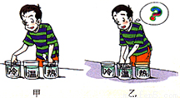

☞知识点2 温度计
- 定义：测量物体温度的仪器叫做温度计。
- 原理：利用液体热胀冷缩的性质。
- 构造：主要是一根内径很细且均匀的玻璃管，下端是一个玻璃泡；管和泡里有适量的液体，可以是酒精、煤油或水银，在玻璃管上或旁边有刻度。
3、测量液体的温度
（1）“观”：温度计的零刻度线、量程、分度值。
（2）“选”：选择合适量程的温度计。
（3）“放”温度计玻璃泡要侵没在待测液体中，不能与杯壁、杯底接触。
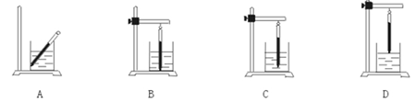
X X √ X
（4）“等”玻璃泡浸入待测液体后，要稍等片刻，待其示数稳定后再读数。
（5）“读”玻璃泡要留在待测液体中，视线应与温度计内液面持平。
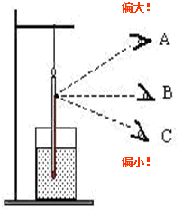
例1 温度计是实验室常用的工具，它是根据液体的_______________________原理制成的．
- 在“用温度计测量水的温度”时的主要步骤有：
- 将温度计的玻璃泡全部浸入水中，不要碰到容器底和容器壁；
- 估测水的温度，选择一支量程合适的温度计；
- 稍候，待示数稳定后再读数；
- 取出温度计；
- 视线与温度计中液体的液面相平，读取示数。
上述步骤合理的顺序是________________（填字母）。
（2）如图所示温度计的示数是__________；根据如图所示测量液体温度的操作情况，提出使用温度计时注意事项中①_____________________________；②____________________________________。
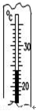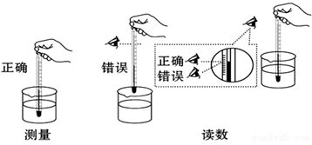
例2 为了探究常用温度计的工作原理，小明取来一只墨水瓶装满带红色的煤油，用橡皮塞塞紧瓶口，再将两端开口的空圆珠笔芯，穿过橡皮塞插入煤油中, 这就制成了一个简单温度计。他选定早晨、中午和傍晚的三个时刻，观察细管中液柱的高度，并在管上画出记号，如图所示，请你指出中午所对应的刻线是 。此温度计的原理是 ______ 。

你觉得此自制温度计还有哪些地方可以进行改进：
①_____________________________；②__________________________________。
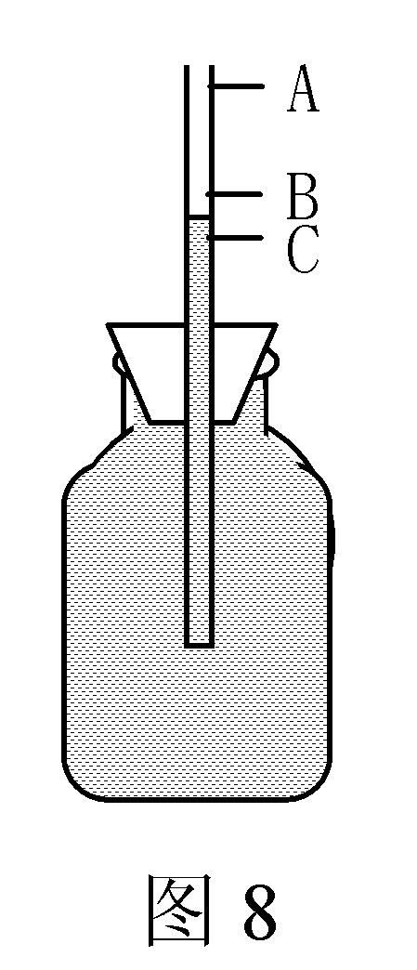

☞知识点3 体度计
- 定义：测量人体体温的温度计叫做体温计。
- 原理：利用水银热胀冷缩的性质制成的。
- 注意事项
- 使用前要拿住上部用力甩几下，使水银甩回玻璃泡内；
- 体温计读数时可以离开人体读数；
- 体温计的测量范围35-42℃，不允许超出其测量范围，否则将会损坏。
- 体温计和实验室温度计对比
 | 实验室温度计 | 体温计
原理 | 都是根据液体热胀冷缩的性质制成的
结构 | 玻璃管和玻璃泡之间无细小缩口 | 玻璃管和玻璃泡之间有细小缩口
范围 | -20~104℃ | 35~42℃
分度值 | 1℃ | 0.1℃
作用 | 测量物体的温度 | 测量人体的温度
使用前 | 不需甩动 | 用力甩几下使水银回到玻璃泡
读数 | 不能离开待测物体读数 | 可离开人体读数

例1 如图所示，甲是体温计，乙是实验室用温度计，它们的构造有点不同，体温计可以离开被测物体来读
数，是因为体温计上有个______．甲的读数是______，乙的读数是______。
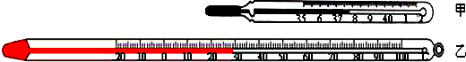
例2 一位年轻的护士在忙碌中用同一支体温计连续测了甲、乙、丙三人的体温，中途没有将水银甩回玻璃泡内，结果三人的体温都是39.5℃，有关三人的真实体温，下列说法正确的是（ ）
A．甲的体温一定是39.5℃
B．三人体温都是39.5℃
C．乙、丙两人的体温都低于39.5℃
D．三人的体温都不是39.5℃

☞知识点4 汽化和液化
- 物态变化：物质从一种状态变为另外一种状态，叫物态变化。固体、液态、气态是物质存在的三种状态。
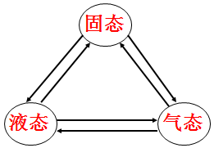
- 定义：物质由液态变为气态的过程叫汽化。
- 方式：蒸发和沸腾。
- 沸腾
- 定义：在液体内部和表面同时发生的剧烈的汽化现象。
- 条件：达到沸点，继续吸热。
- 现象：继续吸热，温度不变。
- 探究水沸腾的实验装置及现象
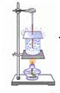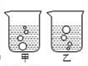
实验装置 现象
- 蒸发和沸腾的异同
 |  | 蒸发 | 沸腾
相同点 |  | 都属汽化现象，都需要吸收热量
不同点 | 温度条件 | 在任何温度下都可进行 | 达到沸点才可发生
不同点 | 发生部位 | 液体表面进行 | 液体表面和内部同时发生
不同点 | 剧烈程度 | 缓慢进行 | 剧烈发生
不同点 | 温度变化 |  | 温度保持不变
不同点 | 影响因素 | ①液体的温度高低  ②液体的表面积大小  ③液体附近空气流动快慢
- 沸点：液体沸腾时的温度叫沸点；不同液体的沸点不同；液体的沸点随压强的增大而升高。
- 液体沸腾的条件
- 液体达到沸点。
- 液体继续吸热。
- 液化
- 定义：物质从气态变为液态的过程叫液化。
- 特点：液化放热。
- 方法：降低温度；压缩体积。

例1 下列措施中，能使蒸发减慢的是（ ）
A．给头发吹热风
B．把盛有酒精的瓶口盖严
C．将玻璃板上的水滴向周围摊开
D．把湿衣服晾在通风向阳处
例2小明在做“观察水的沸腾”实验时，用到的器材如下：铁架台、烧杯、温度计、秒表、硬纸板、石棉网等。
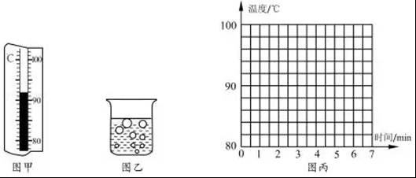
（1）组装器材时如何确定铁圈（石棉网）的高度？____________________________。
（2）实验时用温度计测出不同时刻水的温度，并记录在如表中，其中第3min时温度计的示数如图甲所示，示数为__________℃
时间/min | 0 | 1 | 2 | 3 | 4 | 5 | 6 | 7
温度/℃ | 80 | 84 | 88 |  | 96 | 98 | 98 | 98
（3）某时刻观察到烧杯中出现图乙所示的现象，表明水_________沸腾。
（4）请在图丙方格纸上画出水的温度随时间变化的图象。
（5）小明回家后发现妈妈正在炖汤，汤沸腾后妈妈将火调小，汤仍在沸腾。小明又把火调得更小，这时虽还在加热，汤却不沸腾了你觉得不沸腾的原因是_______________________。
例3如图所示的四种物态变化的实例中，属于液化的是（ ）
A．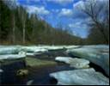 冰雪遇暖消融 B．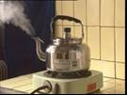 水烧开时冒出“白气”
C．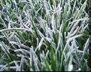 草叶上形成“白霜” D．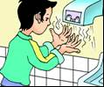 用干手器将手烘干

☞知识点5 熔化和凝固
- 熔化：物质从固态变成液态的过程叫熔化；熔化都要吸热，如冰雪熔化要吸收热量。
- 凝固：物质从液态变成固态的过程叫凝固；凝固都要放热，如水结冰要放出热量。
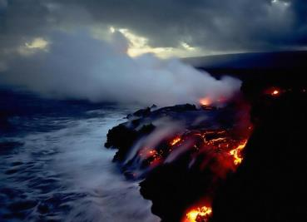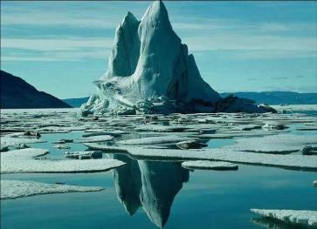
例1 如图是“探究烛蜡的熔化特点”的实验，下列说法中错误的是（ ）
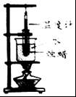
A．烛蜡应碾碎后放入试管中
B．温度计的玻璃泡应插入烛蜡内部
C．“水浴法”加热可以使烛蜡受热均匀
D．烛蜡熔化过程中，温度逐渐上升，说明烛蜡是晶体
例2 如图甲所示，探究冰的熔化特点，将装有碎冰的试管直接放置在空气中，不用酒精灯加热，这样做不但使试管均匀受热，而且冰的温度升高较 _____ （选填“快”或“慢”），便于记录各个时刻的温度。图乙是根据实验数据绘制的冰熔化时温度随时间变化的图象。由图象可知，在第8分钟末，试管里的冰处于 _________ （选填“固态”、“液态”或“固液共存态”），冰在熔化过程中温度 _______ 。
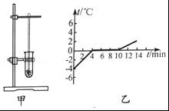
例3 在冬季,某地的地下水管破裂,水喷射出来形成了如图所示的“冰花”。虽然气温没有回升,过一段时间,发现“冰花”还是变小了.以下分析正确的是（ ）
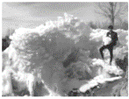
A．“冰花“是由空气水蒸气凝华而形成的
B．“冰花”是由喷出来的水凝固而形成的
C．“冰花”形成时的气温为0℃
D．“冰花”变小过程中要放热

☞知识点6 晶体和非晶体
- 晶体和非晶体
（1）晶体：有些固体在熔化过程中不断吸热，但温度保持不变，有固定的熔化温度，这类固体叫做晶体，例如冰、海波、金属等。
（2）非晶体：有些固体在熔化过程中，只要不断吸热，温度就不断上升，没有固定的熔化温度，这类固体叫做非晶体。例如松香、石蜡、玻璃等。
2、晶体熔化或物质凝固为晶体条件
（1）温度达到熔点或凝固点；
（2）继续吸热或放热。
3、熔化和凝固对比
 | 物态变化 | 图像 | 意义说明
晶体 | 熔化 | 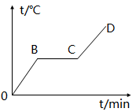 | AB：固态，吸热，升温  BC：固液共存，吸热，温度不变  CD：液态，吸热，升温
晶体 | 凝固 | 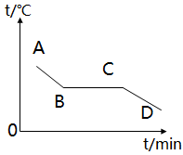 | AB：液态，放热，降温  BC：固液共存，放热，温度不变  CD：固态，放热，降温
非晶体 | 熔化 | 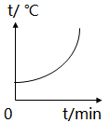 | 固态逐渐变成液态，温度不断升高
非晶体 | 凝固 | 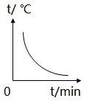 | 液态逐渐变成固态，温度不断降低

例1 如图所示是甲、乙两种物质的熔化图象，下列说法正确的是（ ）
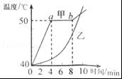
A．0～4min甲比乙吸热多
B．4～8min甲不吸热
C．0～10min甲和乙内能不断增加
D．0～10min甲和乙温度不断升高
例2 在探究固体的熔化实验中，把分别装有固体a与b的试管放在盛水的烧杯内加热。将温度计正确的插入两种固体中，实验转置如图甲所示，固体a的熔化图象如图乙所示，固体b的熔化图象如图丙所示，
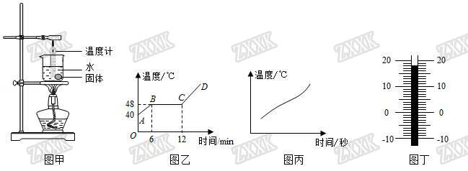
（1）固体a熔化过程中，继续加热，温度 不变 （选填“升高”、“降低”或“不变”）。内能 增加 （选填“增加”、“减少”或“不变”）。此时a处于 固液共存 状态（选填“固”、“液”或“固液共存”）。
（2）固体b熔化过程中温度 升高 （选填“升高”、“降低”或“不变”）；
（3）某时刻温度计的读数如图丁所示，温度计的读数为 18 ℃。

☞知识点7 升华和凝华
- 升华
- 定义：物质由固态直接变成气态的现象叫升华。升华吸热。
- 举例
- 冬天结冰的衣服慢慢变干；
- 樟脑丸一段时间变小。
- 凝华
- 定义：物质气固态直接变成固态的现象叫升华。凝华放热。
- 举例
雾凇、冰花等都是凝华现象。
例1 下列现象中属于升华的是（ ）
A．放在衣柜中的卫生球慢慢消失 B．荷塘中荷叶上露珠的形成
C．嘉陵江上清晨轻盈的雾的形成 D．武隆仙女山上冰雪消融的过程
例2 在试管中放少量碘，塞紧盖子放入热水中。当固态碘变为紫色的碘蒸气并充满试管后，将试管从热水中取出，放入凉水中，碘蒸气又会变为固态碘附着在试管内壁上，关于物质碘的物态变化过程，下列说法正确的是（ ）
A．先放热升华后吸热凝华 B．先吸热升华后放热凝华
C．先放热熔化后吸热凝固 D．先吸热熔化后放热凝固
例3 如图，是加热固体碘的实验。在加热过程中，我们会看见杯内产生紫色的气体，这是因为固体碘吸热发生了 _______ （填物态变化）。停止加热待冷却后，在干净的玻璃片上出现了黑色颗粒，这是因为气态碘又发生了 ________ （填物态变化）的原因，生活中 _______ （露、冰、霜）的形成与这一物态变化相同。
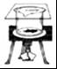

☞知识点8 水循环
- 水循环示意图
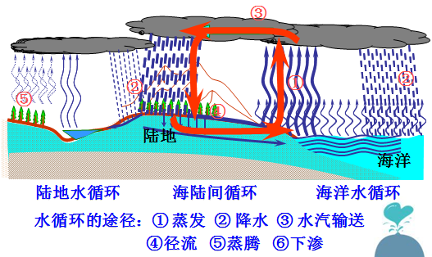
- 循环过程：主要包括蒸发、降水、径流三个阶段；
（1）蒸发：包括土壤蒸发、水面蒸发等形式；
（2）降水：包括雨雪雹等形式；
（3）径流：包括地表径流和地下径流。
- 循环方式：陆地水循环、海洋水循环、海陆水循环。
4、雨、雾、露、云、霜、雹的行成
（1）云：空气中的水蒸气遇冷液化成极小的水珠或凝华成小冰晶，大量的水珠和小冰晶在高空中,形成了云。
（2）雨：云中的小水珠和小冰晶, 相互凝聚,越聚越大,下降的过程中,冰晶熔化成水,这就是雨。
（3）冰雹：小水珠在下降的过程中, 遇到0℃以下的冷空气,水珠快速凝固成冰珠,在上升气流带动下上升,冰珠越结越大,下落时,就是冰雹。
（4）雪：高空很寒冷，水蒸气急剧降温，直接凝华成六角形小冰晶，这就是雪。
（5）雾：夜晚或早晨，地面气温降低，水蒸气液化成小水珠，就形成雾。
（6）露：水蒸气液化成小水珠附在草木、屋瓦上，便是露。
（7）霜：气温低于0℃时，水蒸气直接凝华成小冰粒附在草木、屋瓦上，便是霜。
例1 水是人类生存环境的重要组成部分．通过水的三态变化，地球上的水在不停地循环，关于水的三态变化分析错误的是（ ）
A．阳光晒暖了海洋，海水吸热蒸发成为水蒸气上升到空中
B．高空中水蒸气遇冷液化成小水滴，相互聚集结成大水滴下降成为雨
C．冬天，水蒸气在寒冷的高空急剧降温凝固成小冰晶，小冰晶聚集变成雪花飘满大地
D．雪花熔化成水，和其他降水一样，汇入江河，又注入大海
例2 如图是地球上的水循环示意图，请你用物态变化知识简单描述水循环的过程。
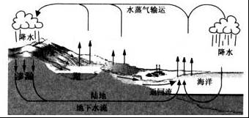
例3 自然界中的云、雨、雪、雾、露、霜等现象，都是水的物态发生变化形成的，图中描述的物理现象理解正确的是（ ）
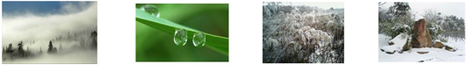
A.“飘渺的雾”是汽化现象 B.“晶莹的露”是熔化现象
C.“凝重的霜”是凝华现象 D.“ 轻柔的雪”是液化现象

☞知识点9 珍贵的水资源
- 地球上的水
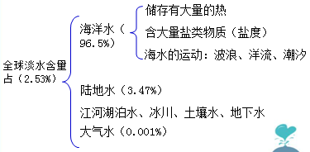
- 水危机
水危机 | 水污染 | 城市工业污染
水危机 | 水污染 | 农业污染
水危机 | 水污染 | 生活用水污染
水危机 | 人类过量使用
- 水资源的利用
（1）、减少污染，采用新技术对污水处理，达到循环使用。
（2）、提高使用率，节约用水。
（3）、加强有效管理，制订用水规范。
例1 日前，国务院正式颁布了“海绵城市”建设技术指标．海绵城市是指降雨时能吸水、蓄水、渗水、净水，需要时将蓄存的水“释放”并加以利用．下列做法不符合建设海绵城市要求的是（ ）
 | A． | 植树种草，增加城市绿地面积
 | B． | 疏浚河道、沟渠，建设并保护湿地
 | C． | 采用透水材料铺装城市的绿道、广场
 | D． | 大量建设水泥道路，改善城市交通
例2假如你身处偏远海岛，缺乏生存所需的淡水怎么办？小明为你提供一种简便的海水淡化方法．在地面上挖一水池，往池内灌海水，按如图所示完成设备的安装，即可收淡水．则：
（1）阳光照射使池内海水加快______，形成水蒸气；
（2）水蒸气在塑料膜上______，形成小水滴；
（3）塑料膜下表面结成的水滴受______的作用滑到最低处后滴入水桶中，得到淡水．
